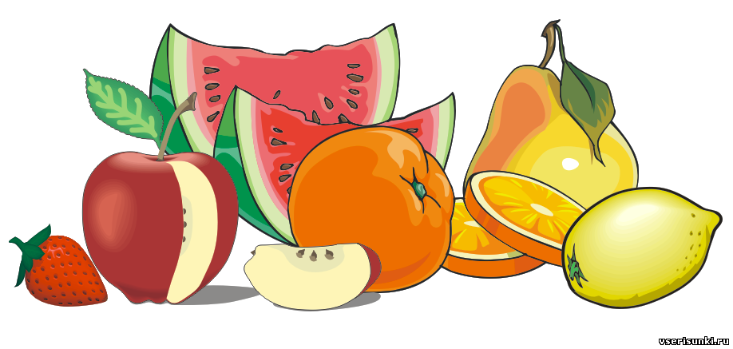

Лексическая тема "Фрукты"

**Наш сад**

Прекрасен наш осенний сад.  
В нем слива есть и виноград.  
На ветках, как игрушки,  
И яблоки, и груши.  
А к ночи веет холодок,  
И желтый лист шуршит у ног.  
Плоды мы утром соберем  
И всех соседей созовем.  
И солнышку помашем,  
"Спасибо, осень!" – скажем.  
*У. Рашид*

Игры

***Грамматический строй речи***

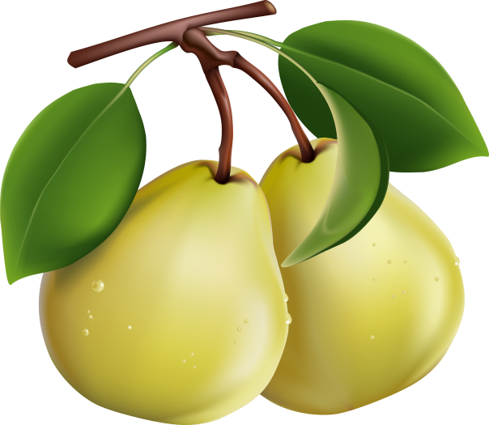**1. «Назови ласково»** (образование существительных в уменьшительной форме).   
Банан - бананчик  
( яблоко, груша, гранат, виноград, слива, персик, абрикос, арбуз, дыня, кокос, апельсин, мандарин, лимон, ананас)

**2. «В чем много витаминов?»** (образование существительных в форме предложного падежа).  
Много витаминов в ... бананах, яблоках и т.д.  
( яблоко, груша, гранат, виноград, слива, персик, абрикос, арбуз, дыня, кокос, апельсин, мандарин, лимон, ананас)

**3. «Один-много»**(образование множественного числа) Банан - бананы   
(яблоко, груша, гранат, виноград, слива, персик, абрикос, арбуз, дыня, кокос, апельсин, мандарин, лимон, ананас)

**4. «Сосчитай - ка»** (согласование существительных в роде, числе и падеже):  
Один банан, два банана, пять бананов.  
(яблоко, груша, гранат, виноград, слива, персик, абрикос,  
арбуз, дыня, кокос, апельсин, мандарин, лимон, ананас)

**5. «Подбери слово»** (подбор однородных прилагательных к существительным, 6 -8 слов):  
Апельсин какой? (круглый, оранжевый, твёрдый, сочный, кисло - сладкий, средний (величина), полезный). (яблоко, груша, гранат, виноград, слива, персик, абрикос, арбуз, дыня, кокос, апельсин, мандарин, лимон, ананас)

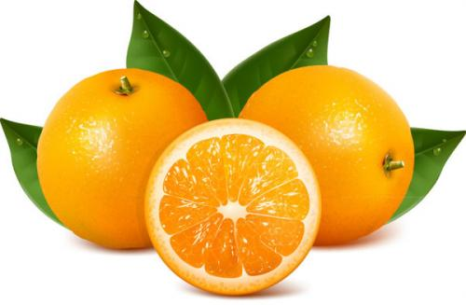**6. «Магазин»** (образование относительных прилагательных):

дети «покупают» в магазине продукты и комментируют:  
Сок - Я покупаю апельсиновый сок   
(мандарин, виноград, ананас, слива, яблоко, груша, лимон)  
Компот - Я покупаю вишнёвый компот   
(яблоко, слива, груша, гранат, абрикос, персик)  
Желе, повидло - Я покупаю грушевое повидло  
(яблоко, апельсин, мандарин, банан, ананас, вишня, гранат,дыня, арбуз, лимон)

Художественная деятельность с детьми

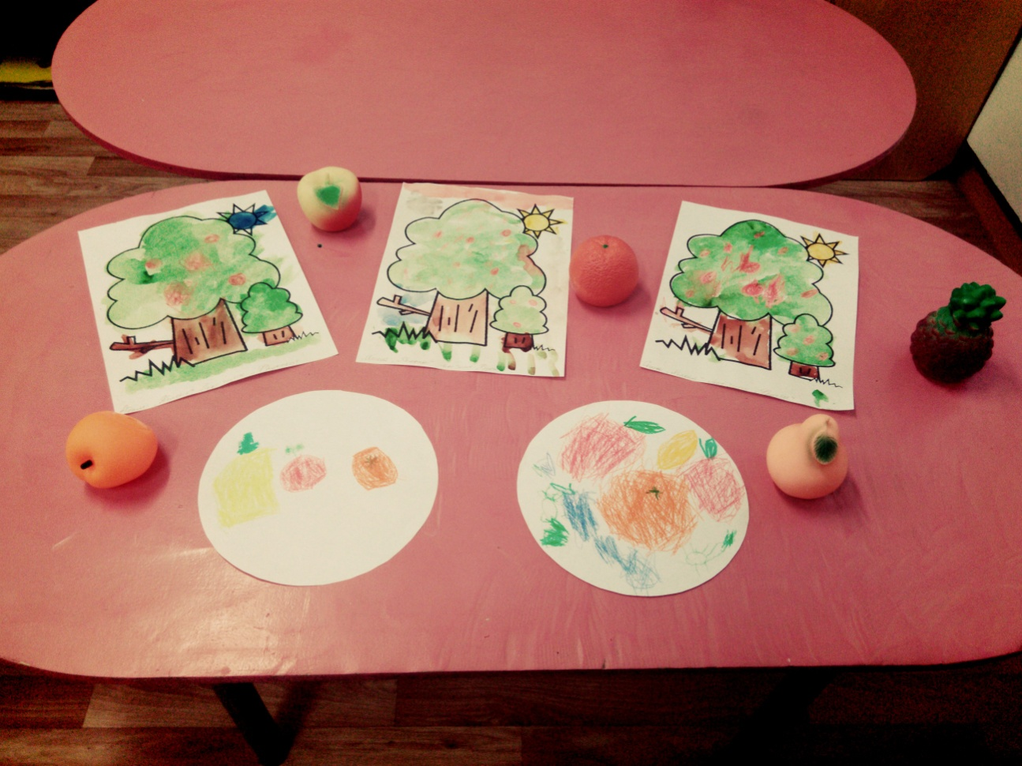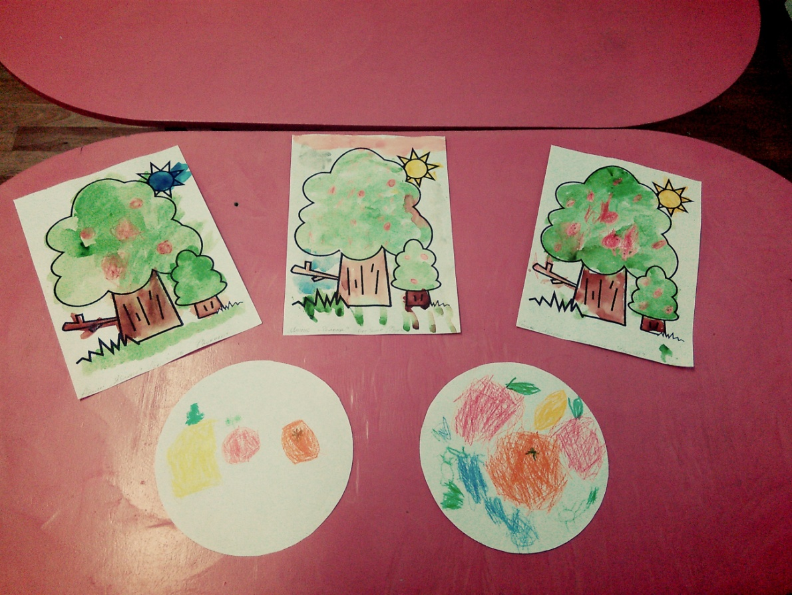Рисование "Фрукты на тарелке"

Рисование "На яблоне яблоки поспели"